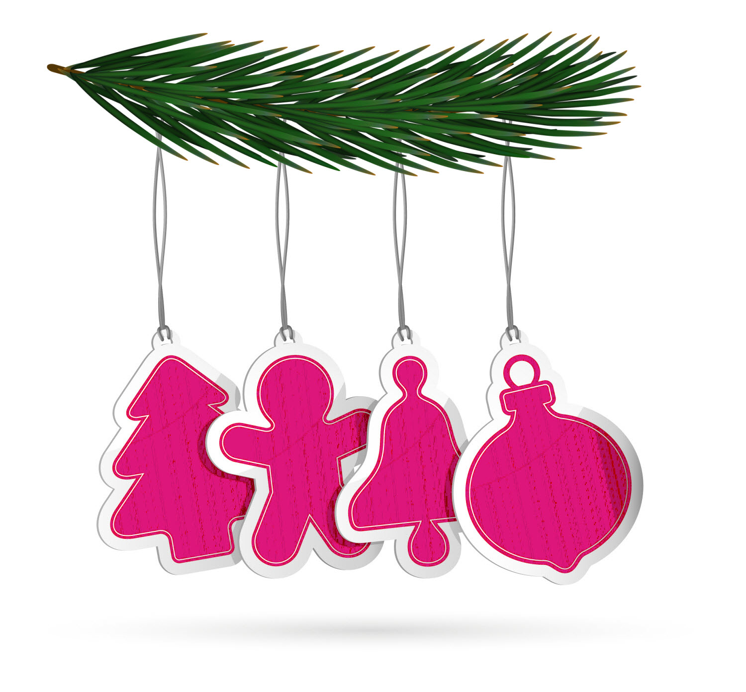
Srečno 2019

Prostor za vašo fotografijo
Januar 2019
1 | Tor | Novo leto | 11 | Pet |  | 21 | Pon
2 | Sre | Novo leto | 12 | Sob |  | 22 | Tor
3 | Čet |  | 13 | Ned |  | 23 | Sre
4 | Pet |  | 14 | Pon |  | 24 | Čet
5 | Sob |  | 15 | Tor |  | 25 | Pet
6 | Ned |  | 16 | Sre |  | 26 | Sob
7 | Pon |  | 17 | Čet |  | 27 | Ned
8 | Tor |  | 18 | Pet |  | 28 | Pon
9 | Sre |  | 19 | Sob |  | 29 | Tor
10 | Čet |  | 20 | Ned |  | 30 | Sre
 |  |  |  |  |  | 31 | Čet

Februar 2019
1 | Pet |  | 11 | Pon |  | 21 | Čet
2 | Sob |  | 12 | Tor |  | 22 | Pet
3 | Ned |  | 13 | Sre |  | 23 | Sob
4 | Pon |  | 14 | Čet |  | 24 | Ned
5 | Tor |  | 15 | Pet |  | 25 | Pon
6 | Sre |  | 16 | Sob |  | 26 | Tor
7 | Čet |  | 17 | Ned |  | 27 | Sre
8 | Pet | Slovenski kulturni praznik | 18 | Pon |  | 28 | Čet
9 | Sob |  | 19 | Tor
10 | Ned |  | 20 | Sre

Marec 2019
1 | Pet |  | 11 | Pon |  | 21 | Čet
2 | Sob |  | 12 | Tor |  | 22 | Pet
3 | Ned |  | 13 | Sre |  | 23 | Sob
4 | Pon |  | 14 | Čet |  | 24 | Ned
5 | Tor |  | 15 | Pet |  | 25 | Pon
6 | Sre |  | 16 | Sob |  | 26 | Tor
7 | Čet |  | 17 | Ned |  | 27 | Sre
8 | Pet |  | 18 | Pon |  | 28 | Čet
9 | Sob |  | 19 | Tor |  | 29 | Pet
10 | Ned |  | 20 | Sre |  | 30 | Sob
 |  |  |  |  |  | 31 | Ned

April 2019
1 | Pon |  | 11 | Čet |  | 21 | Ned | Velika noč
2 | Tor |  | 12 | Pet |  | 22 | Pon | Velikonočni ponedeljek
3 | Sre |  | 13 | Sob |  | 23 | Tor
4 | Čet |  | 14 | Ned |  | 24 | Sre
5 | Pet |  | 15 | Pon |  | 25 | Čet
6 | Sob |  | 16 | Tor |  | 26 | Pet
7 | Ned |  | 17 | Sre |  | 27 | Sob | Dan upora proti okupatorju
8 | Pon |  | 18 | Čet |  | 28 | Ned
9 | Tor |  | 19 | Pet |  | 29 | Pon
10 | Sre |  | 20 | Sob |  | 30 | Tor

Maj 2019
1 | Sre | Praznik dela | 11 | Sob |  | 21 | Tor
2 | Čet | Praznik dela | 12 | Ned |  | 22 | Sre
3 | Pet |  | 13 | Pon |  | 23 | Čet
4 | Sob |  | 14 | Tor |  | 24 | Pet
5 | Ned |  | 15 | Sre |  | 25 | Sob
6 | Pon |  | 16 | Čet |  | 26 | Ned
7 | Tor |  | 17 | Pet |  | 27 | Pon
8 | Sre |  | 18 | Sob |  | 28 | Tor
9 | Čet |  | 19 | Ned |  | 29 | Sre
10 | Pet |  | 20 | Pon |  | 30 | Čet
 |  |  |  |  |  | 31 | Pet

Junij 2019
1 | Sob |  | 11 | Tor |  | 21 | Pet
2 | Ned |  | 12 | Sre |  | 22 | Sob
3 | Pon |  | 13 | Čet |  | 23 | Ned
4 | Tor |  | 14 | Pet |  | 24 | Pon
5 | Sre |  | 15 | Sob |  | 25 | Tor | Dan državnosti
6 | Čet |  | 16 | Ned |  | 26 | Sre
7 | Pet |  | 17 | Pon |  | 27 | Čet
8 | Sob |  | 18 | Tor |  | 28 | Pet
9 | Ned |  | 19 | Sre |  | 29 | Sob
10 | Pon |  | 20 | Čet |  | 30 | Ned

Julij 2019
1 | Pon |  | 11 | Čet |  | 21 | Ned
2 | Tor |  | 12 | Pet |  | 22 | Pon
3 | Sre |  | 13 | Sob |  | 23 | Tor
4 | Čet |  | 14 | Ned |  | 24 | Sre
5 | Pet |  | 15 | Pon |  | 25 | Čet
6 | Sob |  | 16 | Tor |  | 26 | Pet
7 | Ned |  | 17 | Sre |  | 27 | Sob
8 | Pon |  | 18 | Čet |  | 28 | Ned
9 | Tor |  | 19 | Pet |  | 29 | Pon
10 | Sre |  | 20 | Sob |  | 30 | Tor
 |  |  |  |  |  | 31 | Sre

Avgust 2019
1 | Čet |  | 11 | Ned |  | 21 | Sre
2 | Pet |  | 12 | Pon |  | 22 | Čet
3 | Sob |  | 13 | Tor |  | 23 | Pet
4 | Ned |  | 14 | Sre |  | 24 | Sob
5 | Pon |  | 15 | Čet | Marijino vnebovzetje | 25 | Ned
6 | Tor |  | 16 | Pet |  | 26 | Pon
7 | Sre |  | 17 | Sob |  | 27 | Tor
8 | Čet |  | 18 | Ned |  | 28 | Sre
9 | Pet |  | 19 | Pon |  | 29 | Čet
10 | Sob |  | 20 | Tor |  | 30 | Pet
 |  |  |  |  |  | 31 | Sob

September 2019
1 | Ned |  | 11 | Sre |  | 21 | Sob
2 | Pon |  | 12 | Čet |  | 22 | Ned
3 | Tor |  | 13 | Pet |  | 23 | Pon
4 | Sre |  | 14 | Sob |  | 24 | Tor
5 | Čet |  | 15 | Ned |  | 25 | Sre
6 | Pet |  | 16 | Pon |  | 26 | Čet
7 | Sob |  | 17 | Tor |  | 27 | Pet
8 | Ned |  | 18 | Sre |  | 28 | Sob
9 | Pon |  | 19 | Čet |  | 29 | Ned
10 | Tor |  | 20 | Pet |  | 30 | Pon

Oktober 2019
1 | Tor |  | 11 | Pet |  | 21 | Pon
2 | Sre |  | 12 | Sob |  | 22 | Tor
3 | Čet |  | 13 | Ned |  | 23 | Sre
4 | Pet |  | 14 | Pon |  | 24 | Čet
5 | Sob |  | 15 | Tor |  | 25 | Pet
6 | Ned |  | 16 | Sre |  | 26 | Sob
7 | Pon |  | 17 | Čet |  | 27 | Ned
8 | Tor |  | 18 | Pet |  | 28 | Pon
9 | Sre |  | 19 | Sob |  | 29 | Tor
10 | Čet |  | 20 | Ned |  | 30 | Sre
 |  |  |  |  |  | 31 | Čet | Dan reformacije

November 2019
1 | Pet | Dan spomina na mrtve | 11 | Pon |  | 21 | Čet
2 | Sob |  | 12 | Tor |  | 22 | Pet
3 | Ned |  | 13 | Sre |  | 23 | Sob
4 | Pon |  | 14 | Čet |  | 24 | Ned
5 | Tor |  | 15 | Pet |  | 25 | Pon
6 | Sre |  | 16 | Sob |  | 26 | Tor
7 | Čet |  | 17 | Ned |  | 27 | Sre
8 | Pet |  | 18 | Pon |  | 28 | Čet
9 | Sob |  | 19 | Tor |  | 29 | Pet
10 | Ned |  | 20 | Sre |  | 30 | Sob

December 2019
1 | Ned |  | 11 | Sre |  | 21 | Sob
2 | Pon |  | 12 | Čet |  | 22 | Ned
3 | Tor |  | 13 | Pet |  | 23 | Pon
4 | Sre |  | 14 | Sob |  | 24 | Tor
5 | Čet |  | 15 | Ned |  | 25 | Sre | Božič
6 | Pet |  | 16 | Pon |  | 26 | Čet | Dan samostojnosti in enotnosti
7 | Sob |  | 17 | Tor |  | 27 | Pet
8 | Ned |  | 18 | Sre |  | 28 | Sob
9 | Pon |  | 19 | Čet |  | 29 | Ned
10 | Tor |  | 20 | Pet |  | 30 | Pon
 |  |  |  |  |  | 31 | Tor

